**Medidas Preventivas e Cuidados Básicos para evitar entorse nas aulas de Educação Física Escolar**

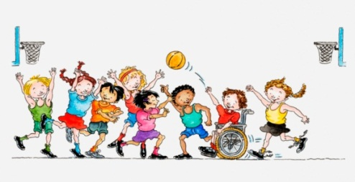

**Professora Drª Eliane Ramos Pereira (Coordenadora)  
Professor Dr. Luiz dos Santos   
Discente: Guilherme Clemente Ribeiro  
Discente: Julio Cesar da Silva**

Mesmo com todo cuidado, todos estão sujeitos a sofrer acidentes. Eles acontecem quando menos se espera e deixam todos desesperados. Não é para menos; afinal, poucos sabem como agir e quais são os principais primeiros socorros a serem feitos após o acidente. Nas aulas de futebol por exemplo podem acontecer inúmeros acidentes, dentre eles a entorse, acidente muito comum neste esporte.

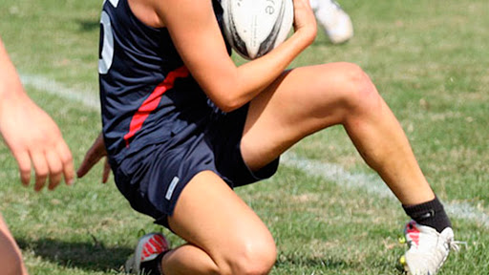

A articulação do tornozelo é formada pelo encaixe dos ossos da perna no pé. Eles são revestidos por uma película de cartilagem e mantidos unidos por fibras denominadas ligamentos. Quando torcemos o tornozelo estes ligamentos sofrem uma grande tensão e suas fibras arrebentam. A gravidade da entorse está associada ao número de fibras lesadas.

**Tipos de Entorse**

**Entorse ligeira ou tensão**: O ligamento é esticado ou levemente rasgado. A dor é leve ou inexistente, mas pode aumentar com o movimento. Em geral, a área afetada não está particularmente inflamada.

**Entorse moderada:** algumas fibras do ligamento são rasgadas, mas não completamente. A área afetada, como a articulação, fica dolorida e às vezes inchada. O movimento é difícil. Um hematoma pode estar presente.

**Entorse grave:** Um ou mais ligamentos são completamente rasgados. A área afetada, muitas vezes uma junta, é muito dolorida, muito inchada com uma cor diferente do resto do conjunto, indicativo de um hematoma. Você não pode mover a articulação.

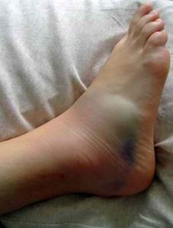

**Sintomas:**

* dor intensa, que piora com movimentos;
* dificuldade de executar movimentos;
* coloração arroxeada, inchaço ou deformidade visível na área, sendo comum que o roxidão surja apenas 48 horas depois da torção;
* instabilidade do membro afetado;
* entorpecimento, ou seja, falta de sensações.
* espasmos na área afetada

**O que fazer em caso de entorse?**

* Evitar movimentar a articulação lesionada;
* Interrupção da atividade e repouso da articulação;
* Aplicação de gelo na área lesionada
* Consultar o médico.

**Atenção**: Em caso de fratura deve-se procurar ajuda médica e imobilizar o local atingido. É importante manter o local fraturado em um nível mais elevado do que o restante do corpo. Em caso de fratura exposta, é fundamental cobrir o local com gaze ou pano limpo. Essa ação reduz os riscos de infecções.

**Prevenção:**

* usar o calçado/chuteira adequado para a superfície da quadra/campo
* a superfície da quadra/campo deve estar sempre uniforme, plano
* a superfície deve estar seca, se for quadra e se for campo de grama, a grama não pode estar muito alta.
* Faça sempre aquecimento antes da prática esportiva.
* Treine para melhorar o seu equilíbrio.

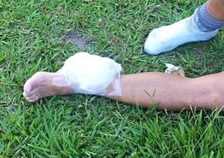

Folder Educativo vinculado ao Projeto de Extensão Universitária PROEX/UFF: "Socorro Bem Presente: Noções Básicas de Primeiros Socorros" Coordenadora: Profª Drª Eliane Ramos Pereira

**Realização**

**Apoio**

Referências

 





PHTLS Atendimento Pré-hospitalizado ao Traumatizado. 8ª ed. Jones & Bartlett Learning, 2017.

Smeltzer SC, Bare BG. Brunner & Suddarth: Tratado de Enfermagem MédicoCirúrgica. 12 ed. Rio de Janeiro: Guanabara Koogan, 2012. vol. I e II.